附件2

重大科研基础设施和大型科研仪器开放共享
相关管理制度

- 科研设施与仪器开放共享制度
1、《中国药科大学关于成立大型仪器设备开放共享管理领导小组的通知》（药大产【2016】260号）
2、《中国药科大学大型仪器设备开放共享管理办法（试行）》（药大产【2016】327号）
3、《中国药科大学大型仪器设备开放共享平台管理办法（试行）》（药大产【2016】5号）
4、《中国药科大学大型仪器设备有偿使用收费标准和分配办法（试行）》（药大产【2016】6号）
5、《中国药科大学大型仪器设备年度效益考核办法（试行）》（药大产【2016】7号）
二、科研设施与仪器收费标准
1、天然药物活性组分与药效国家重点实验室公共平台测试收费标准
设备编号 | 设备名称 | 测试条件 | 收费标准
 |  |  | 校内 | 校外
1 | 小型台式冷冻离心机5430R | 不提供离心管等耗材 | 3元/小时 | 10元/小时
2 | 大型台式冷冻离心机5810R | 不提供离心管等耗材 | 3元/小时 | 10元/小时
3 | 溶剂蒸发工作站 EZ-2 | 不提供离心管等耗材 | 10元/次 | 30元/次
4 | 细胞培养 | 不提供离心管等耗材 | 20元/天 | 60元/天
5 | 分子间相互作用仪 | 不提供荧光染料等试剂耗材 | 10元/小时 | 35元/小时
6 | 多功能酶标仪LABTECH POLARstar Omega | 不提供酶标板等耗材 | 5元/板 | 15元/板
7 | BD小型全自动流式细胞仪 | 不提供荧光染料和流式管等试剂耗材 | 5元/样 | 15元/样
8 | 红外激光成像系统Odyssey | 观察/小时 | 30元/小时 | 100元/小时
9 | 双色荧光实时定量PCR仪 | 反应/次 | 20元/小时 | 60元/小时
10 | AB RT-PCR仪 | 反应/次 | 3元/小时 | 10元/小时
11 | 纳米荧光光谱系统 | 观察/小时 | 20元/小时 | 50元/小时
12 | 微分干涉显微镜 | 观察/小时 | 20元/小时 | 50元/小时
13 | 气质联用仪 | 用户提供样品信息 | 50元/样 | 150元/样
14 | 高效液相色谱（DAD检测器） | 1、用户提供样品信息.2、不提供色谱柱、保护柱、进样瓶等耗材 | 常温进样盘：50元/小时 | 150元/小时
 |  |  | 低温进样盘：65元/小时 | 165元/小时
15 | 高效液相色谱（ELSD检测器） | 用户提供样品信息 | 50元/小时 | 150元/小时
16 | 制备液相色谱 | 用户提供样品信息 | 200元/天 | 500元/天
17 | 高效液相-单四级杆质谱 | 用户提供样品信息 | 100元/样 | 200元/样
18 | 高效液相-飞行时间质谱 | 质谱直接进样 | 200元/样 | 1000元/样
 |  | 液质联用进样 | 700元/样 | 1000元/样

2、细胞与分子生物学实验平台测试收费标准
序号 | 仪器名称 | 模式 | 校内收费标准 | 校外收费标准
1 | 高效液相色谱仪HPLC（Agilent 1260） |  | 常温进样盘：50元/小时 | 150元/小时
2 |  |  | 低温进样盘：65元/小时 | 165元/小时
3 | 高效液相色谱-四极杆飞行时间质谱联用仪（QTOF LC-MS） | 直接进样（MS 模式） | 已知物测（TOF-known）：200元/针 | 300元/针
4 |  |  | 未知物测试（TOF-unknown）：300元/针 | 400元/针
5 |  | 液质联用（MS 模式） | 普通样品测试（LC-TOF-chem）30分钟以内500元/针，30分钟以上，加收100元/10分钟 | 30分钟以内1000元/针，30 分钟以上，加
6 |  |  |  | 收100元/10分钟
7 |  |  | 生物样品/中药提取物测（LC-TOF-bio）30分钟以内600元/针，30分钟以上，加收100元/10分钟 | 30分钟以内600元/针，30分钟以上，加收100元/10分钟
8 |  | 直接进样或液质联用（MS/MS 模式） | 二级质谱（加相应测试费）（MS2-targeted;MS2-auto）（Targeted MS/MS）5成分以内200元/针（第六成分起，加收20元/成分）或（AutoMS/MS）400元/针 | （Targeted-MS/MS）5 成分以内400元/针（第六成分起，收20 元/成分）或（AutoMS/MS）600元/针
9 | 激光共聚焦显微镜 (TCS SPE II) |  | 120元/小时（不足一小时按一小时结算） | 240元/小时（不足一小时按一小时结算）
10 | 激光共聚焦显微镜 (LSM700) |  | 150元/小时（不足一小时按一小时结算） | 300元/小时（不足一小时按一小时结算）
11 | 激光共聚焦显微镜AiryScan (LSM800) |  | 200元/小时（不足一小时按一小时结算） | 400元/小时（不足一小时按一小时结算）
12 | 数字病理切片扫描仪 (NanoZoomer 2.0 RS) |  | 150元/小时（不足一小时按一小时结算） | 300元/小时（不足一小时按一小时结算）
13 | 美天旎 MACSQuant 流式细胞仪 |  | 5元/针
14 | Beckman超速低温离心机 (L-80XP) |  | 20元/小时（不足一小时按一小时结算） | 40元/小时（不足一小时按一小时结算）
15 | Real-Time qPCR (QuantStudio 3) |  | 20元/小时（不足一小时按一小时结算） | 40元/小时（不足一小时按一小时结算）
16 | MiSeq测序仪 |  | 免费（需自备试剂耗材或委托平台统一采购）
3、分析测试中心样品测试收费标准
测试仪器 | 测试项目 | 对校内测试 | 对校外测试 | 备注
300MHz核磁共振波谱仪（AV-300MHz） | 氢谱 | 40元/样 | 100元/样 | 1、氘代试剂按实际试剂种类及消耗量另外收费。
 | 重水交换谱 | 20元/样 | 50元/样 | 2、碳谱收费超出测定次数，按累加次数另外收费（100元/2000次）。
 | 19F谱 | 100元/样 | 200元/样 | 3、样品保留不超过两星期。
 | 31P谱 | 100元/样 | 200元/样
 | 碳谱 | 100元/样 | 200元/样
 | DEPT谱（2张） | 150元/样 | 300元/样
 | H-HCOSY谱 | 100元/样 | 200元/样
 | HSQC | 150元/样 | 300元/样
 | HMBC | 250元/样 | 500元/样
 | NOESY、ROESY | 250元/样 | 500元/样
 | TOCSY | 150元/样 | 300元/样
500MHz核磁共振波谱仪(AV-500MHz) | 氢谱 | 50元/样 | 120元/样
 | 重水交换谱 | 30元/样 | 60元/样
 | 19F谱 | 100元/样 | 200元/样
 | 31P谱 | 100元/样 | 200元/样
 | 碳谱 | 100元/样 | 200元/样
 | DEPT谱（2张） | 150元/样 | 300元/样
 | H-HCOSY谱 | 150元/样 | 300元/样
 | HSQC | 200元/样 | 400元/样
 | HMBC | 300元/样 | 600元/样
 | NOESY、ROESY | 300元/样 | 600元/样
 | TOCSY | 200元/样 | 400元/样
ESI-MS | MS | 50元/样 | 150元/样
 | 高分辨MS | 100元/样 | 400元/样
元素分析仪 | C、H、N模式 | 40元/样 | 200元/样
 | C、H、N、S模式 | 120元/样 | 300元/样
红外光谱仪 | 红外光谱 | 40元/样 | 100元/样
旋光仪 | 比旋度 | 30元/样 | 100元/样 | 特殊溶剂需自配样品
差示扫描量热仪 | DSC | 30元/样 | 120元/样 | 300度以上50元/样-校内
（DSC） | DSC+纯度分析 | 150元/样 | 300元/样 | 300度以上180元/样-校外
 | DSC+比热分析 | 150元/样 | 300元/样
热重分析仪（TG） | TGA | 30元/样 | 120元/样 | 300度以上50元/样-校内
 |  |  |  | 300度以上180元/样-校外
气相色谱仪（GC） | 样品、毛细管归一化 | 100元/样 | 200元/样
 | 溶剂残留 | 150元/样 | 300元/样
 | 标准曲线 | 150元/样 | 300元/样
 | 回收率（3点） | 450元/3点 | 900元/3点
 | 检测限 | 150元/样 | 300元/样
 | 精密度 | 150元/样 | 300元/样
紫外分光光度计 | 紫外光谱 | 30元/样/溶剂 | 60元/样/溶剂 | 特殊溶剂需自配样品
薄层扫描仪（TLC） | 光谱扫描 | 10元/斑点 | 20元/斑点
圆二色光谱仪（CD） | CD光谱 | 50元/样 | 100元/样
粉末X射线衍射仪 |  | 60元/样 | 130元/样 | 如需研磨过筛，加收20元/样

三、科研设施与仪器使用办法（包括使用流程、注意事项等）
1、使用流程
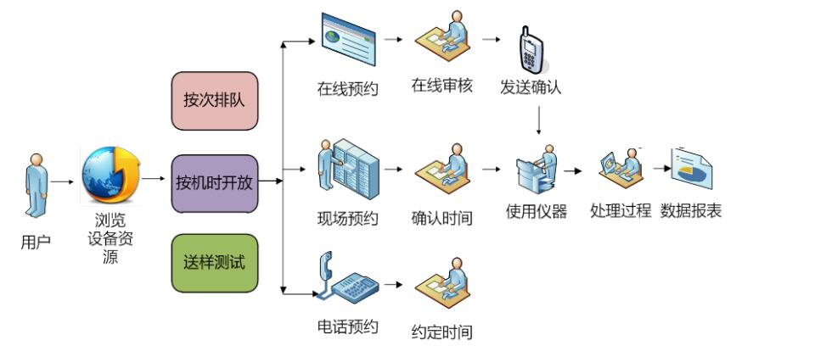

详细操作见《中国药科大学大型仪器设备共享平台用户使用手册》
2、注意事项：教师用户统一身份识别登录，学生用户由教师添加账号后登录。校外用户申请审核通过后登录。
四、科研设施与仪器责任人职责要求
根据《中国药科大学大型仪器设备开放共享管理办法（试行）》（药大产【2016】327号）的第二章第五条职责分工中明确规定：设备领用人认真贯彻学校大型仪器设备管理相关制度，严格执行操作规程、培训上机和考核等规定，对违章者要严加制止；负责安排专人（专兼职由设备领用人决定）管理仪器设备，做好人员培训工作；根据教学、科研任务，合理安排大型仪器设备的使用计划，充分发挥大型仪器设备的使用效益；负责大型仪器设备的日常运行与维护，使其处于完好状态。仪器设备发生损坏、丢失或其它事故，需在三天内向院（部、系）报告，说明原因并提出处理方案；负责建立、健全大型仪器设备的技术档案：主要包括大型仪器设备的原始资料、使用记录及人才培养等。

